
敲可愛喵咪


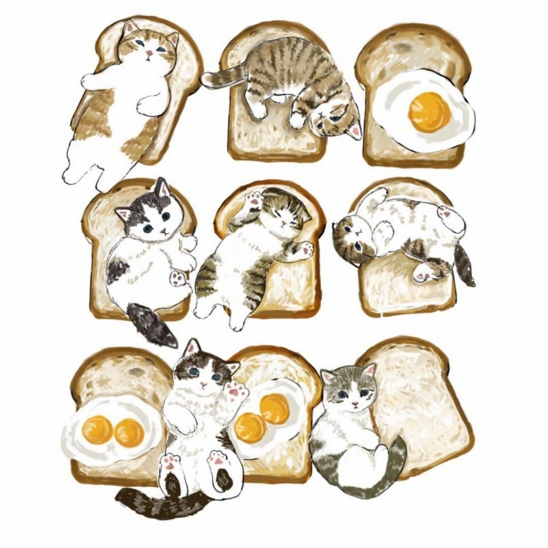







簡介: 為小型貓科動物人類養貓的紀錄可追溯至10,000年前的新月沃土地區，古埃及人飼養貓的紀錄可追溯至3,600年前，目的可能為捕鼠及其他齧齒目動物，以防止牠們吃掉榖物。貓成為世界上最為廣泛的寵物之一，飼養率僅次於犬但同時也是危害十分廣泛的外來種，由於獵捕的習慣，威脅著很多原生鳥類、齧齒類的生存，是世界百大外來入侵種之一。更直接的風險是因狩獵而感染野外病菌的貓，會引入例如狂犬病等進入人類生活圈

